Wiederholung einiger einfacher Grundlagen zur Elektrizitätslehre aus dem Physik- bzw. dem Chemieunterricht der Sekundarstufe I

- Es gibt zwei Sorten von „Elektrizität“ – besser gesagt, es gibt zwei verschiedene Arten von elektrischen Ladungen. Dies zeigt noch einmal der folgende einfache Versuch:
Aufbau:
Befestigen Sie (gemäß der Abbildung) einen Kunststoffstab so an dem Stativ, dass er möglichst horizontal verläuft und frei drehbar an dem Faden hängt.
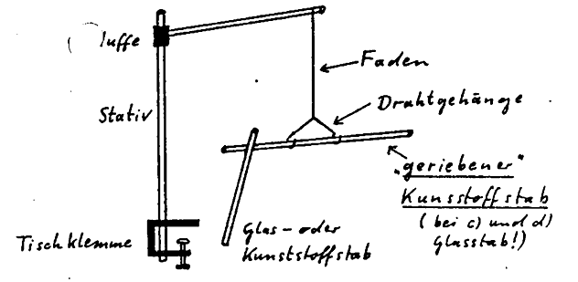
Durchführung:
M

a) Reiben Sie ein Ende des aufgehängten Kunststoffstabes auf etwa einem Drittel seiner Länge mit der „Wollsocke“ (es muss sich nicht unbedingt um Wolle handeln). Nähern Sie dem geriebenen Ende dieses Stabes nun das ebenfalls mit der Wollsocke geriebene
Ende eines zweiten Kunststoffstabes und notieren Sie anschließend Ihre Beobachtung.
. . . . . . . . . . . . . . . . . . . . . . . . . . . . . . . . . . . . . . . . . . . . . . . . . . . . . . . . . . . . . . . . . . . . . . . .
b) Wiederholen Sie den Versuch, indem Sie als zweiten Stab nun einen mit der Wollsocke geriebenen Glasstab verwenden und notieren Sie wieder Ihre Beobachtung.
. . . . . . . . . . . . . . . . . . . . . . . . . . . . . . . . . . . . . . . . . . . . . . . . . . . . . . . . . . . . . . . . . . . . . . . .
c) Wiederholen Sie den Versuch, indem Sie nun zwei Glasstäbe verwenden und notieren Sie Ihre Beobachtung.
. . . . . . . . . . . . . . . . . . . . . . . . . . . . . . . . . . . . . . . . . . . . . . . . . . . . . . . . . . . . . . . . . . . . . . . .
Ergebnis:
Zwei an einer Wollsocke geriebene Kunststoffstäbe . . . . . . . . . . . . . . . . . . . . . . . . . . . . . . .
Zwei an einer Wollsocke geriebene Glasstäbe . . . . . . . . . . . . . . . . . . . . . . . . . . . . . . .
Ein gerieb. Kunststoffstab u. ein gerieb. Glasstab . . . . . . . . . . . . . . . . . . . . . . . . . . . . . . .
d) Erläutern Sie, wieso aus den bisherigen Beobachtungen geschlossen werden kann, dass es zwei verschiedene Arten von Elektrizität gibt.
. . . . . . . . . . . . . . . . . . . . . . . . . . . . . . . . . . . . . . . . . . . . . . . . . . . . . . . . . . . . . . . . . . . . . . . . . . . . . . . . . . . . . . . . . . . . . . . . . . . . . . . . . . . . . . . . . . . . . . . . . . . . . . . . . . . . . . . . . . . . . . . . . . . . . . . . . . . . . . . . . . . . . . . . . . . . . . . . . . . . . . . . . . . . . . . . . . . . . . . . . . . . . . . . . . . . . . . . . . . . . . . . . . . . . . . . . . . . . . . . . . . . . . . . . . . . . . . . . . . . . . . . . . . . . . . . . . . . . . . . . . . . . . . .
- Elektrische Ladungen werden nicht erzeugt, sondern nur getrennt.
Die elektrischen Ladungen, die für die in vielen Versuchen auftretenden anziehenden oder abstoßenden Kräfte verantwortlich sind, sind immer bereits in der Materie, aus denen die Gegenstände bestehen, vorhanden. Alle Atome, aus denen die uns umgebenden Gegenstände bestehen, sind bereits aus positiven Atomkernen und den negativen Atomhüllen aufgebaut. Genaueres entnehmen Sie bitte dem folgenden Informationsblatt mit dem Titel „Chemische Elemente und ihre kleinsten Teilchen“ bzw. weiteren geeigneten Medien
(z. B. den in der Sekundarstufe I verwendeten Physik- und Chemiebüchern).

Dass elektrische Ladungen nicht erzeugt, sondern nur getrennt werden, zeigen auch die beiden vorgeführten und nachfolgend skizzenhaft dargestellten Versuche:

Versuch 1: Nachweis der Ladungstrennung mit dem Elektrometer – Messverstärker
(siehe Informationsblatt mit gleichlautendem Titel)

Versuch 2: Nachweis der Ladungstrennung mit Hilfe von „Influenzplatten“ zwischen zwei stark unterschiedlich elektrisch geladenen, parallelen Metallplatten.
(Die folgende Abbildung zeigt die einzelnen Phasen des vorgeführten Versuchs in skizzenhafter Form und kann zur visuellen Unterstützung bei der Erklärung des Versuchs genutzt werden.)

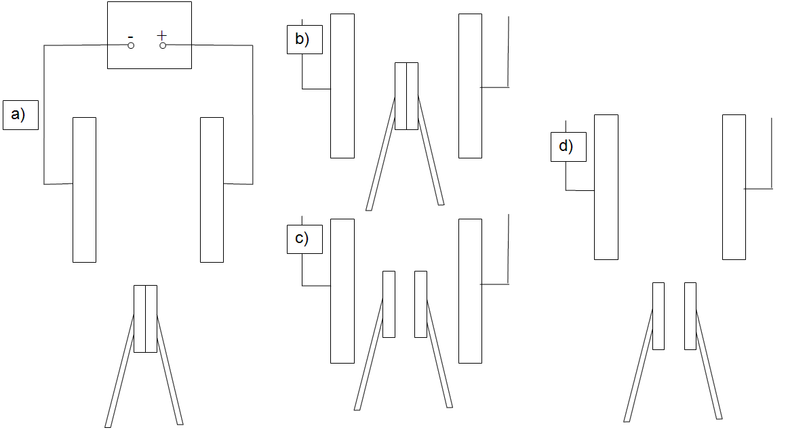

Aufgabe: Beschreiben Sie die Durchführung sowie die Beobachtungen zu dem gezeigten und hier skizzenhaft dargestellten Versuch und erklären Sie den Versuch. Ergänzen Sie dazu die Skizzen a), b), c) und d) mit den entsprechenden Ladungsverteilungen auf den Kondensatorplatten und auf den Influenzplatten.

Auch der folgende einfache Versuch ist ein deutlicher Hinweis, dass elektrische Ladungen nicht erzeugt, sondern nur getrennt werden.
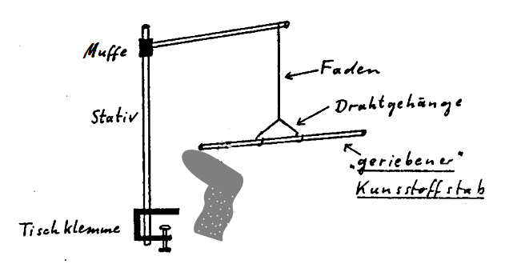
Versuch 3:
Reiben Sie wieder ein Ende des aufgehängten Kunststoffstabes mit der „Wollsocke“.
Nähern Sie dem geriebenen Ende dieses Stabes nun die Wollsocke und notieren Sie
Ihre Beobachtung.
. . . . . . . . . . . . . . . . . . . . . . . . . . . . . . . . . . . . . . . . . . . . . . . . . . . . . . . . . . . . . . . . . . . . . . . . . . . . . . . . . . . . . . . . . . . . . . . . . . . . . . . . . . . . . .
Erklären Sie den Versuchsablauf.
. . . . . . . . . . . . . . . . . . . . . . . . . . . . . . . . . . . . . . . . . . . . . . . . . . . . . . . . . . . . . . . . . . . . . . . . .
. . . . . . . . . . . . . . . . . . . . . . . . . . . . . . . . . . . . . . . . . . . . . . . . . . . . . . . . . . . . . . . . . . . . . . . . .
. . . . . . . . . . . . . . . . . . . . . . . . . . . . . . . . . . . . . . . . . . . . . . . . . . . . . . . . . . . . . . . . . . . . . . . . .
Kleiner Wissenstest:
1) Wie heißen die Teilchen, aus denen Atomkerne aufgebaut sind? ............................................
2) Wie sind die Teilchen in der Atomhülle geladen? ....................................................
3) Ein an einer Wollsocke geriebener Kunststoffstab ist negativ geladen.
Wie ist dann die Wollsocke geladen? ............................................................................
Was ist beim Reiben zwischen Kunststoffstab und Wollsocke geschehen? …................................................................................................................................................
4) a) Elektronenmangel bedeutet .................................................. geladen.
b) Am negativen Pol einer Batterie herrscht Elektronen ............................................ .
5) Gleiche elektrische Ladungen....................................... .
Ungleiche elektrische Ladungen................................................. .
6) Zwei geriebene Glasstäbe .......................... .................. ................. , weil sie
.................................................................................................................................................... Die Wollsocke, an der die Glasstäbe gerieben wurden, ist dann .............................geladen.
7) Wie sind die Neutronen geladen? ............................................................................................
Protonen sind ungefähr ............................ mal so schwer wie Elektronen.
8) a) Wie heißt das einfachste und leichteste Atom? ................................................................
b) Wie viele Protonen und wie viele Elektronen enthält es? ......................................................
c) Wie heißt das schwerste in der Natur vorkommende Atom? .............................................
d) Wie viele Protonen und wie viele Elektronen enthält es? .............................................
9) Elektronenüberschuss bedeutet ........................................... geladen.
Von einem Gegenstand zum anderen können immer nur die ....................................... überwechseln.

